Исследование уровня шума и загрязнения воздуха в учебном заведении
Автор: Власова Ольга, 16 лет, 10 класс, МБОУ СШ № 72 г. Липецка
Руководитель: Завацкая Ольга Борисовна, педагог дополнительного образования
ГБУ ДО Центр дополнительного образования «ЭкоМир» Липецкой области, объединение «Познай себя. Проектирование»

Данный проект посвящен анализу уровня шума и концентрации загрязнений в воздухе учебных заведений, в которых я обучаюсь.
По данным Всемирной организации здравоохранения почти 20% всех болезней органов дыхания и 10% болезней системы кровообращения связаны с загрязнением атмосферы. В воздухе часто могут оказаться ненужные частицы и постоянно вдыхание их может привести к болезни и даже к летальному исходу.
Высокий уровень шума также отрицательно влияет на здоровье, вызывая многие опасные болезни, снижает продолжительность жизни. В современном городе человек часто может оказаться в условиях высокого уровня шума и очень важно следить за тем, чтобы уровень шума был в норме.
Актуальность темы определяется тем, что в современной школе и других учебных заведениях очень важно следить за качеством состояния воздуха и уровнем шума, так как загрязнение воздуха и высокий уровень шума могут нанести вред здоровью подростка. Человек в возрасте от 6 -18 лет проводит в школе от 3 до 8 часов. Поэтому следует проводить мониторинг состояния воздуха и уровня шума в учебном заведении.
Объект исследования: воздух.
Предмет исследования: уровень загрязнения воздуха в учебном заведении.
Гипотеза: мы предполагаем, что уровень шума и загрязнения воздуха в учебном заведении соответствуют нормам СанПин РФ.
Цель исследования: определить уровень шума и загрязнения воздуха в учебном заведении.
Задачи исследования:
1. Изучить теоретический материал по данной теме.
2. Провести замеры уровня шума и загрязнения воздуха в учебных заведениях (МБОУ СШ № 72 и ГБУ ДО ЦДО «ЭкоМир» ЛО).
3. Провести анализ собранных данных (сравнить с нормами СанПин).
4. Записать социальный видеоролик о влиянии шума и повышенного содержания пыли в воздухе на работоспособность обучающихся.
Методы исследования: изучение теоретических данных по теме; анализ полученных данных; исследование; сравнение.
Этапы проведения исследования:
- формулировка проблемы;
- измерение;
- исследование;
- сравнение;
- изложение и представление работы.

1. Обзор литературы по теме исследования
1.1. Допустимое загрязнение воздуха
Пыль - это физическое состояние твердого вещества. Специфической особенностью пылевидного состояния является раздробленность вещества на мельчайшие частицы и, следовательно, чрезвычайно большая поверхность твердых частиц, в связи, с чем свойства пыли приобретают самостоятельное значение.
В зависимости от размера частиц (дисперсности) различают видимую пыль размером более 10 мкм (быстро выпадающую из воздуха), микроскопическую - размером от 0,25 до 10 мкм (медленно выпадающую из воздуха), ультрамикроскопическую - менее 0,25 мкм (длительно витающую в воздухе по законам броуновского движения).
Создание и поддержание здорового качества воздуха в школах представляет собой уникальную задачу. Сложное сочетание внутренних и наружных загрязнителей воздуха может поставить под угрозу учебную среду и вызвать беспокойство о здоровье и комфорте студентов и персонала. Дети особенно уязвимы к токсичным загрязнителям воздуха. Их частота дыхания не только выше по отношению к массе тела, но и на развитие легких напрямую влияет загрязнение воздуха. Воздействие загрязненного воздуха в возрасте начальной школы приводит к снижению дыхательной функции в более позднем возрасте. Последние данные исследований свидетельствуют о том, что плохое качество воздуха в помещении может непосредственно снижать способность человека выполнять определенные умственные задачи, требующие концентрации, вычисления или памяти.
Наибольшую угрозу представляют частицы РМ2,5, так как они легко проникают сквозь биологические барьеры. Частицы PM2.5 сокращают ожидаемую продолжительность жизни в среднем на 8,6 месяцев. Всего с РМ2.5 связаны 3% смертей от заболеваний сердечно-сосудистой и дыхательной системы и 5% смертей от рака легкого. (Источник – последний крупный отчет Всемирной организации здравоохранения о загрязнении воздуха и его влиянии на здоровье людей)
1.2. Допустимый уровень шума
По санитарным нормам уровень шума для учебных заведений должен составлять:
Место | Норма уровня шума (дБ)
Кабинет во время урока | 50
Пустой кабинет | 40
Коридор на третьем этаже | 80
Коридор на втором этаже | 80
Коридор на первом этаже | 80
Столовая | 60

Иногда слишком высокий шум может привести к заболеваниям центральной нервной системы, например, если он достигает 70-90 дБ и продолжается длительное время. Также шум в 100 дБ может привести к частичной или полной глухоте.

2. Результаты исследований и их обсуждение
2.1. Мониторинг уровня шума и концентрации пыли воздуха в учебном заведении
Оборудование, полученное в рамках Всероссийского проекта «Экопатруль» позволило нам провести измерения уровня концентрации пыли в воздухе.
В течение ноября и декабря 2020 года мы проводили замеры состояния воздуха и уровня шума в МБОУ СШ №72 и ГБУ ДО ЦДО «ЭкоМир» ЛО.
По итогам проведенных исследований мы составили таблицы и диаграммы средних показателей.
Таблица 1.
Уровень шума во время урока в МБОУ СШ №72

Место | РМ1 | РМ2,5 | РМ10 | дБ
1 этаж коридор | 2,5 | 3,5 | 4 | 68
2 этаж коридор | 4,5 | 7 | 8,5 | 70
3 этаж коридор | 4 | 5,5 | 9 | 70
кабинет | 4,5 | 12,5 | 25,4 | 72

Таблица 2.
Уровень шума во время перемены в МБОУ СШ №72

Место | РМ1 | РМ2,5 | РМ10 | дБА
1этаж коридор | 3 | 4 | 6,5 | 91
2 этаж коридор | 5 | 9 | 10 | 77
3 этаж коридор | 7 | 8 | 12 | 80
кабинет | 5 | 14 | 17 | 83

Таблица 3.
Уровень шума в ГБУ ДО ЦДО «ЭкоМир» ЛО

Место | РМ1 | РМ2,5 | РМ10 | дБ
Холл | 7,5 | 10 | 11 | 46
Кабинет цветоводства | 5,5 | 7 | 8 | 58
Кабинет природы и творчества | 4 | 7 | 9 | 61
Кабинет Экостанция | 2 | 5 | 6 | 48
«Конференцзал» | 5,5 | 8 | 9 | 47
Кабинет  Эколята | 3 | 4 | 5 | 43

Выводы: исходя из полученных данных, можно сделать вывод, что уровень концентрации пыли в воздухе в МБОУ СШ №72 и в ГБУ ДО «ЦДО «ЭкоМир» ЛО полностью соответствуют нормам СанПин для учебных заведений. Сегодня в условиях пандемии в учебных заведениях проводится многократная уборка помещений, а также используются приборы для очистки воздуха.
Показатели уровня шума в МБОУ СШ №72, немного превышают нормы. Максимальный уровень шума был 91 дБ, что превышает норму шума для учебного коридора на 11 дБ. Также в столовой во время перемены наблюдается отклонение уровня шума на 26 дБ.
В ЦДО «ЭкоМир» значительных превышений нормы шума мы не зафиксировано.
Заключение
Фактором, определяющим опасность пыли для человека, является ее концентрация. Естественно, что масса вдыхаемой пыли, вызывающей заболевание, при всех равных условиях зависит от интенсивности дыхания человека и от вида выполняемой работы. Например, человек в неподвижном состоянии потребляет воздуха 10—12 л/мин, а при интенсивном физическом труде: 50—70 л/мин.
По итогам проведенных исследований видно, что по количеству пыли в школе наиболее загрязнёнными являются кабинеты, так как при использовании меловой доски частицы мела попадают в воздух и повышают уровень концентрации пыли, о чем свидетельствует повышение именно показателя РМ10.
В учреждение дополнительного образования «ЭкоМир» наблюдается меньшее загрязнение воздуха. Это объясняется тем, что в школе намного больше учеников и кабинетов. Также стоит отметить, что ГБУ ДО ЦДО «ЭкоМир» ЛО имеет экологическое направление работы и за состоянием воздуха в помещении следят и сами юные экологи.
В МБОУ СШ №72 довольно высокий уровень шума, что может плохо сказаться на здоровье детей. В ходе нашей работы мы намерены провести мероприятия, освещающие данную проблему и распространить среди учеников брошюры ознакомительного характера.
Оборудование, полученное в рамках Всероссийского научно-образовательного общественно-просветительского проекта «Экопатруль», очень простое в использовании и позволит нам вести постоянный мониторинг состояния воздуха в учебном заведении и своевременно принимать необходимые меры.

Список использованных источников информации
- ГН 2.2.5.1313-03 Гигиенические нормативы. Предельно допустимые концентрации (ПДК) вредных веществ в воздухе рабочей зоны.
- https://rg.ru/2011/03/16/sanpin-dok.html
- Методические пособия и видео уроки по проекту «Экопатруль»
- https://бризекс.рф/blog/chto-takoe-pm10-pm25

Приложение

Диаграммы концентрации пыли в воздухе в МБОУ СШ № 72:

Во время урока

Во время перемены

Диаграмма концентрации пыли в воздухе в ГБУ ДО ЦДО «ЭкоМир» ЛО

Диаграмма уровня шума в ГБУ ДО ЦДО «ЭкоМир» ЛО

Диаграмма уровня шума в МБОУ СШ №72
Урок Перемена

МБОУ СШ№72

1 этаж 2 этаж
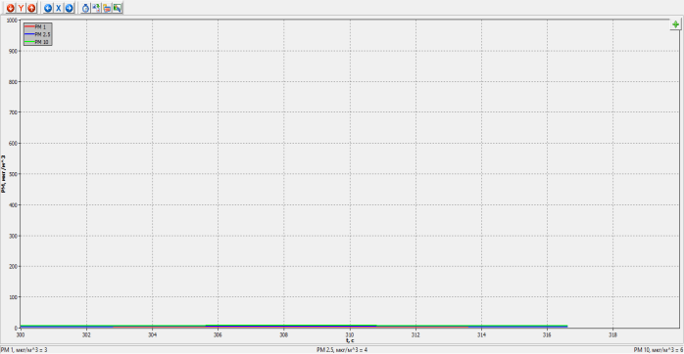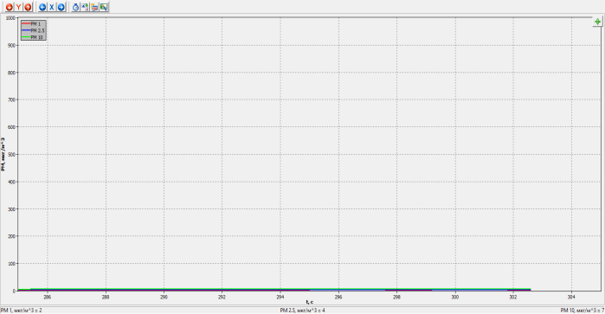
Кабинет
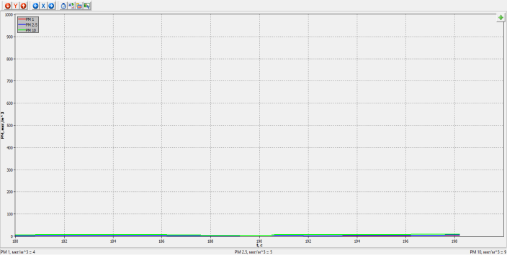

ГБУ ДО ЦДО «ЭкоМир» ЛО
Холл кабинет Цветоводство
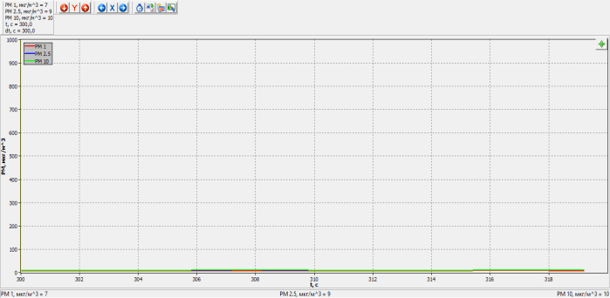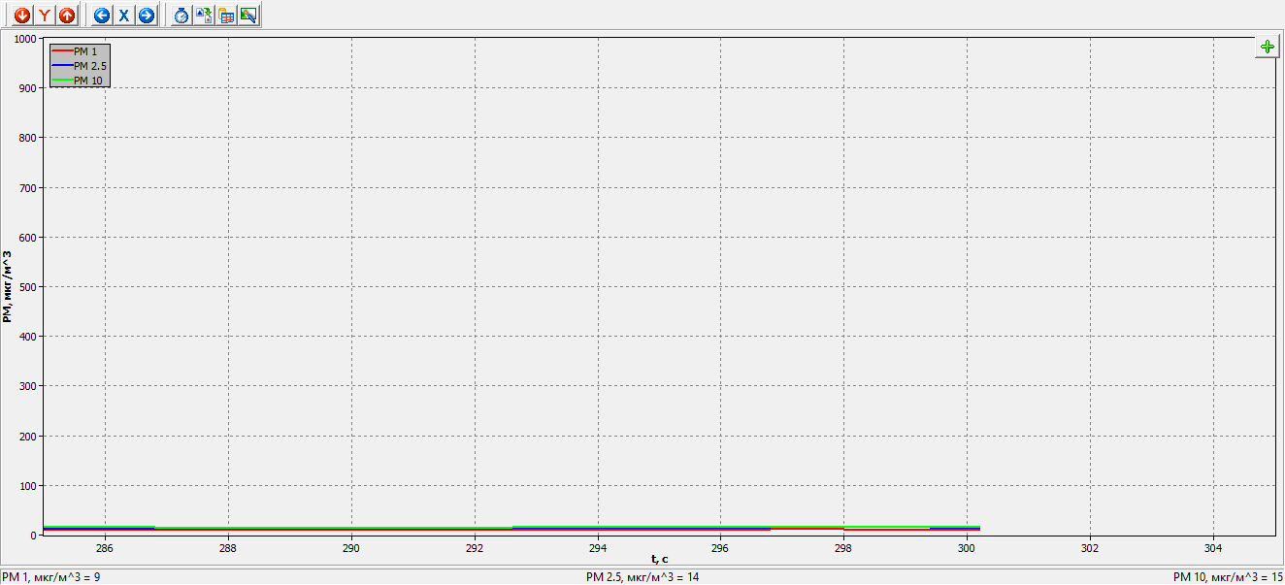

Кабинет Природа и творчество
